Муниципальное козенное дошкольное образовательное учреждение

Детский сад «Усемикент» с. Усемикент Каякентского района

«Утверждено»

Заведующая МКДОУ:

______ Умарова А.З.

«05» сентября 2021г.

Социально значимый проект

**«Давайте говорить правильно»**

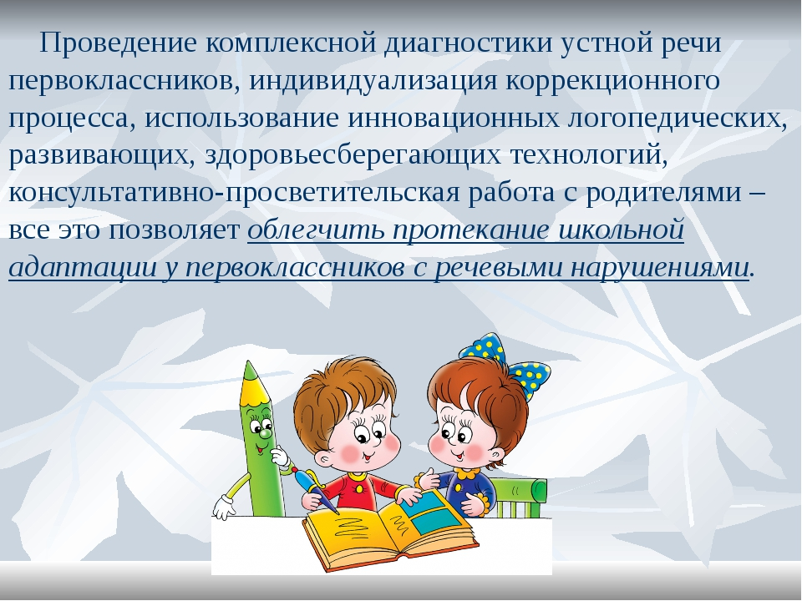

Автор проекта : учитль-логопед

МКДОУ «Детский сад

«Усемикент» с.Усемикент

Каякентского района Алескендерова К.М.

**Актуальность проекта**

Логопедический проект «Давайте говорить правильно» направлен на повышение компетентности родителей в вопросах речевого развития младшего школьника.

В настоящие время ни для кого не секрет, что с каждым годом все острее встает вопрос об обучении детей с речевой патологией. Является очевидным, что для полноценной логопедической работы необходимо тесное сотрудничество логопеда, учителя и родителей. Прежде всего, стоит отметить необходимость формирования мотивации к занятиям среди родителей. Многие родители имеют весьма отстраненные сведения о том, кем является логопед и каким образом осуществляется коррекционная работа. Необходимо проводить просветительскую работу, настроить и привлечь внимание родителей к проблеме ребенка. С целью преодоления перечисленных проблем был разработан этот проект.

Актуальность и востребованность проекта заключается в том, что участие родителей в коррекционно-логопедическом процессе необходимо.

**Участники проекта:** учитель-логопед, учащиеся и родители учащихся 1-4 классов, учителя начальных классов.

**Цель проекта:** повышение уровня компетентности родителей в вопросах речевого развития детей.

**Задачи:**выяснить образовательные потребности родителей и уровень их компетентности в вопросах речевого развития;  
 разъяснить и показать родителям, в чем заключается работа учителя-логопеда в школе;  
повысить интерес родителей к вопросам речевого развития детей и предоставить необходимую информацию;  
 выработать и принять единые требования, предъявляемые к ребёнку, общего подхода к воспитанию;

**Паспорт проекта**

|  |  |
| --- | --- |
| **Название проекта** | **«Давайте говорить правильно»** |
| Идея проекта | Логопедический проект «Давайте говорить правильно» направлен на повышение компетентности родителей в вопросах речевого развития младшего школьника. |
| Образовательная организация | МКОУ «Каякентская СОШ №1» |
| Класс, возраст учеников | 1-4 класс, 7-10 лет |
| География проекта | с.Каякент, Каякентский район |
| Руководитель проекта | Маликова Джамиля Ибрагимовна,учитель-логопед |
| Исполнители | учащиеся 1-4 классов и их родители |
| Сроки реализации | 2017 – 2018 учебный год |

|  |  |  |
| --- | --- | --- |
| **Этапы реализации проекта:** | | |
| **Сроки** | **Этапы** | **Участники** |
| сентябрь 2017 уч.года | Разработка проекта | Учащиеся 1-4  классов  Родители учащихся 1-4 классов |
| октябрь 2017 г. – май 2018 года | Развитие проекта |
| май 2018 г. | Подведение итогов |

**Мероприятия по реализации проекта**

**Перспективный план реализации проекта**

|  |  |  |  |  |  |  |
| --- | --- | --- | --- | --- | --- | --- |
| **Месяц** | **Формы и методы работы** | | **Тема** | | | **Содержание работы** |
| 1 этап. Подготовительный этап | | | | | | |
| Сентябрь | Анкетирование родителей | «Я и  мой  ребёнок» | | | Познакомиться с родителями учащихся;  собрать анамнестические данные о ходе развития ребенка;  изучить адекватность позиции родителей по отношению к ребенку и его речевому дефекту;     изучить уровень компетентности родителей в вопросах речевого развития | |
| 2 этап. Основной | | | | | | |
| Сентябрь | Индивидуаль-  ные консультации | | | «Результаты диагностики» | | Познакомить родителей с  результатами диагностического обследования учащихся. Наметить пути преодоления речевого дефекта. Рассказать о требованиях, предъявляемых к учащимся, посещающим логопедические занятия. |
| Публикация на сайте школы «Страница логопеда" | | | «Нормы речевого развития детей 7 лет» «Организация работы логопеда на школьном логопункте» | | Познакомить родителей с нормами речевого развития детей, с основными направлениями логопедической работы в рамках школьного логопункта. |
| Октябрь | Индивидуальные консультации | | | «План коррекционно-развивающей работы  с ребёнком»  «Упражнения для развития мелкой моторики» | | Познакомить родителей с основными направлениями коррекционно-развивающей работы с детьми, с упражнениями для развития мелкой моторики». |
| Публикация на сайте | | | «Артикуляционная гимнастика» | | Познакомить родителей с артикуляционными упражнениями. |
| Ноябрь | Индивидуальные консультации | | | «Разное» | | Ответить на вопросы, волнующие родителей |
|  | День открытых дверей | | | «Открытое занятие» | | Посещение  индивидуальных и подгрупповых занятий родителями. |
| Родительское собрание | | | «Подведение итогов первого полугодия» | | Познакомить родителей с динамикой речевого развития детей, наметить план работы на следующее полугодие |
| Январь, февраль, март, апрель | Мастер-класс | | | «Ребёнок-дисграфик. Как правильно себя вести» | | Рекомендации для учителя, работающего с детьми с нарушениями письма и чтения. Рекомендации для родителей.  Рекомендации по учебному режиму для ребёнка, страдающего дисграфией. |
| Индивидуальные консультации | | | «Разное» | | Ответить на вопросы, волнующие родителей. |
| Публикация на сайте | | | «Развиваем речь ребёнка на кухне, на прогулке, на даче» | | Познакомить родителей  с понятием «логопедизация» семейной среды. |
| Май | Индивидуальные консультации | | | «Итоги года. Вопрос-ответ» | | Ответить на вопросы,  волнующие родителей. |
| Родительское собрание | | | «Итоги года»  «Работа летом» | | Продемонстрировать презентацию, в которой освещены методы и формы работы с детьми на летних каникулах. Осветить результаты работы за год, проанализировать эффективность взаимодействия учителя-логопеда с родителями по вопросам речевого развития детей и эффективность коррекционной работы с детьми. Обсудить списки детей, продолжающих работу на школьном логопункте, а так же список выпускников. |
| Ежемесячно | Оформление информационно-методического стенда «Советы логопеда» | | | «А знаете ли вы?» | | Теоретический материал, направленный на формирование знаний родителей о развитии речи детей. |
| Заключительный этап | | | | | | |
| Май | Мониторинг родителей | | «Анкетирование родителей» | | | Выявление уровня родительской  компетентности в вопросах речевого развития детей Отзывы родителей предложения и замечания |
| Мониторинг детей | | «Логопедическое обследование» | | | Выявление уровня речевого развития детей |
| Участие на МО логопедов | | «Давайте говорить правильно!» | | | Презентация проекта |

**Ожидаемые результаты.**

Повышение педагогической компетентности родителей в вопросах речевого развития ребенка; Родители активно включены в коррекционно-развивающий процесс, выполняют рекомендации логопеда, самостоятельно используют материалы с информационно-методического стенда «Советы логопеда», с сайта школы в разделе «Страничка логопеда.

Практическая значимость проекта заключается в том, что предложенная система поэтапного включения родителей в коррекционно-логопедический процесс может быть использована логопедами.

**Описание проекта:**

Работа по взаимодействию логопеда и родителей по вопросам речевого развития детей проходит в 3 этапа:

**1 этап — подготовительный (информационно-аналитический).**

**Цель:** получение реальной картины, анализ особенностей семьи и семейного воспитания ребенка, выработка тактики своего общения с каждым родителем.

**1 этап - подготовительный (информационно-аналитический).**

**Задачи:**

-выяснить образовательные потребности родителей и уровень их компетентности в вопросах речевого развития, установить контакт с ее членами, согласовать воспитательное воздействие на ребенка;

-начать сбор методических материалов (информационный банк) для копилки "Домашний логопед";

-выработать и принять единые требования, предъявляемые к родителям и ребёнку, в вопросах речевого развития, заключить дополнительные договоры между учителем логопедом и родителями.

Для решения этих задач начинаем работу с анкетирования. Получив реальную картину, на основе собранных данных, можно проанализировать особенности семьи и семейного воспитания ребенка, выявит уровень компетентности родителей в вопросах речевого развития, выработать тактику своего общения с каждым родителем. Это поможет лучше сориентироваться в педагогических потребностях каждой семьи, учесть ее индивидуальные особенности.

На данном этапе также необходимо начать собирать и разрабатывать копилку "Советы логопеда": методические материалы в соответствие с психическими и возрастными особенностями детей.

Подготовительный этап включает в себя установление единых требований логопеда и родителей к коррекционному процессу и заключение дополнительных договоров между двумя сторонами образовательного процесса.

**2 этап - основной (практический)**

**Задачи:**

-разработать и апробировать систему методических мероприятий для родителей по вопросам речевого развития школьников;

-пополнить и дополнить логопедическую копилку для родителей "Советы логопеда";

Полученные во время занятий с логопедом знания, речевые умения детей закрепляются в игровой форме в повседневной жизни. Средства и методы проекта:

-проведение семинара практикума, мастер классов, консультаций, "круглых столов", "родительских гостиных", проведение конкурсов (скороговорщиков, чтецов), проведение праздника красивой и выразительной речи;

-проведение индивидуальных консультаций;

-создание информационно-методического стенда "Советы логопеда" (ежемесячно);

-презентация копилки для родителей "Советы логопеда" (ежемесячно);

-ведение "Дневника успеха" (ежемесячно, родителями)

**3 этап-заключительный (контрольно-диагностический).**

**Цель:** анализ эффективности работы учителя-логопеда с родителями по вопросам речевого развития детей и эффективности коррекционной работы с детьми.

**Задачи:**

-Проанализировать эффективность работы учителя-логопеда с родителями по вопросам речевого развития детей.

-Проанализировать эффективность коррекционной работы с детьми.

-Транслировать опыт работы по данной теме для педагогов района.

**Практическая значимость проекта**

Проект может быть востребован образовательными учреждениями различных типов и видов района, в качестве руководства по совершенствованию модели взаимодействия учителя-логопеда с родителями в рамках коррекционного процесса. Содержащиеся в Проекте рекомендации могут служить отправной точкой при планировании работы с родителями в условиях логопедического пункта. Практические рекомендации могут найти широкое применение в деятельности Консультативных пунктов для родителей, созданных в образовательных учреждениях.

**Заключение**

Многие родители имеют весьма отстраненные сведения о том, кем является логопед и каким образом осуществляется коррекционная работа. Необходимо проводить просветительскую работу, настроить и привлечь внимание родителей к проблеме ребенка. С целью преодоления перечисленных проблем был разработан этот проект.

Логопедический проект «Давайте говорить, писать, читать правильно направлен на повышение компетентности родителей в вопросах речевого развития младшего школьника.

**Результаты проекта**

-Повышение педагогической компетентности родителей в вопросах речевого развития ребенка;

-Родители активно включены в коррекционно-развивающий процесс, выполняют рекомендации логопеда, самостоятельно используют материалы с информационно-методического стенда «Советы логопеда», с сайта школы в разделе «Страничка логопеда.

**Литература**

1. Антонова, Т.В. Проблемы и поиск современных форм сотрудничества педагогов детского сада с семьей ребенка /Т.В. Антонова// Дошкольное воспитание. – 1998. – № 6. – С. 2-6
2. Васильева, И.Н. Психологические аспекты применения информационных технологий / И.Н.Васильева // Вопросы психологии. – 2002. – №3. – С.54-63
3. Вотинова, Е.М. Компетентность родителей – необходимое условие успешной коррекционной работы логопеда ДОУ/ Е.М. Вотинова, Е.М. Полюхович // Логопедия сегодня. – 2011. - №4.– С.70-74
4. Зверева, О. Л. Общение педагога с родителями в ДОУ / О.Л. Зверева, Т.В. Кротова. – М.: ОЛМА-ПРЕСС, 2005. – 143 с.
5. Микляева, Н.В. Создание условий эффективного взаимодействия с семьёй / Н.В. Микляева. – М.: ЭКСМО, 2006. – 205 с.
6. Михеева, И.А. Взаимосвязь в работе воспитателя и учителя-логопеда. Картотека заданий для детей 5-7лет с ОНР/ И.А.Михеева, С.В. Чешева. – СПб.: Питер, 2009. – 155 с.
7. Успенская, Л.П. Учитесь правильно говорить / Л.П. Успенская, М.Б. Успенский. – М.: Просвещение, 1992. – 234 с.